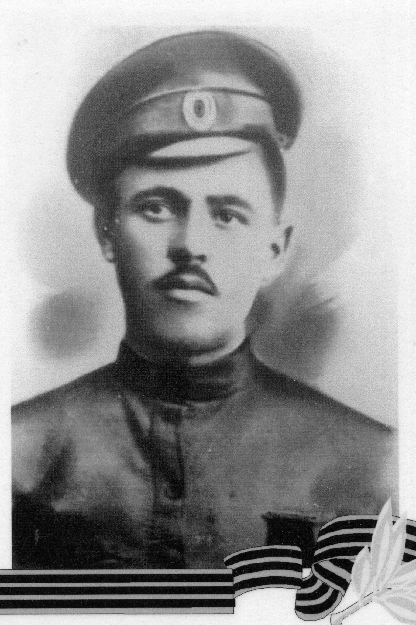
НЕСНОВ Александр Иванович (1896- 09.06.1942)
Родился в 1896 году в деревне Александровка Сапожковской волости Сердобского уезда Саратовской губернии.
Был женат, имел семерых детей. Работал в единоличном хозяйстве. С 1922 года работал в совхозе № 40 (Ртищевском) на разных работах.
В 1941 год был призван на Великую Отечественную войну.
Рядовой 257 сп., 185-я ед. Умер от ран 9 июня 1942 года.
Похоронен д. Б.Овинцы.

Материалы Ртищевской сельской библиотеки

Неснов Александр Иванович | род. 1896, д. Александровка. Рядовой, 257-й сп, 185-я сд. Умер от ран 23 июля 1942. Похоронен д. Б. Овинцы. | Ртищевский район | 6
Книга Памяти Саратовской области Ртищевский район . saratjv-geroi-ru

Неснов Александр Иванович | род. 1896, д. Александровка. Рядовой, 257-й сп, 185-я сд. Умер от ран 23 июля 1942. Похоронен д. Б. Овинцы.
Книга памяти: Саратовская область.- Т.6.- Саратов, 1994.- С.441.

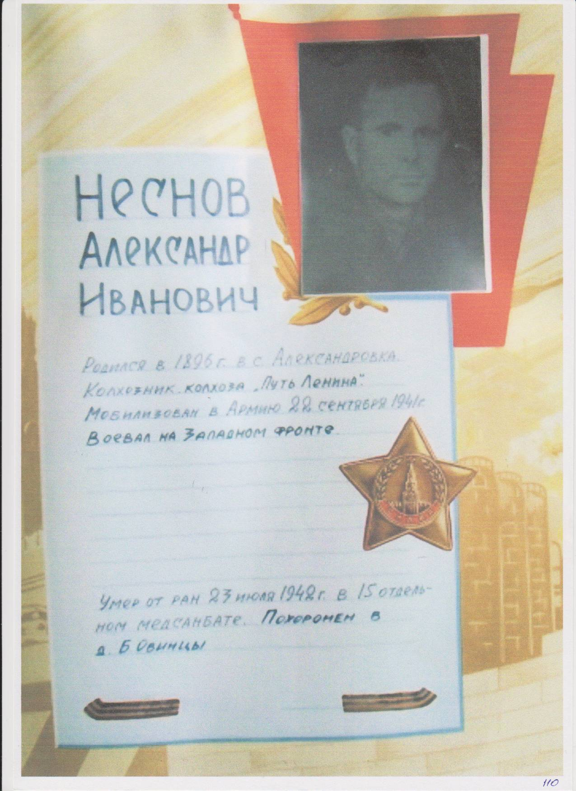
Неснов Александр Иванович

Родился в селе Александровка в 1896 году. Колхозник колхоза «Путь Ленина». Призван в Армию Ртищевским РВК в 22 сентября 1941 года. Воевал на Западном фронте. Рядовой.
Умер от ран 23 июля 1942 года в 15 отдельном медсанбате. Похоронен в деревне Б. Овинцы.
По материалам Александровской сельской библиотеки

Неснов Александр Иванович
Красноармеец, __.__.1896Саратовская обл., Ртищевский р-н, дер. Александровка , Место службы: 185 сд. Донесение о потерях
Умер от ран 26.07.1942 Калининская обл., Нелидовский р-н, д. Овинцы

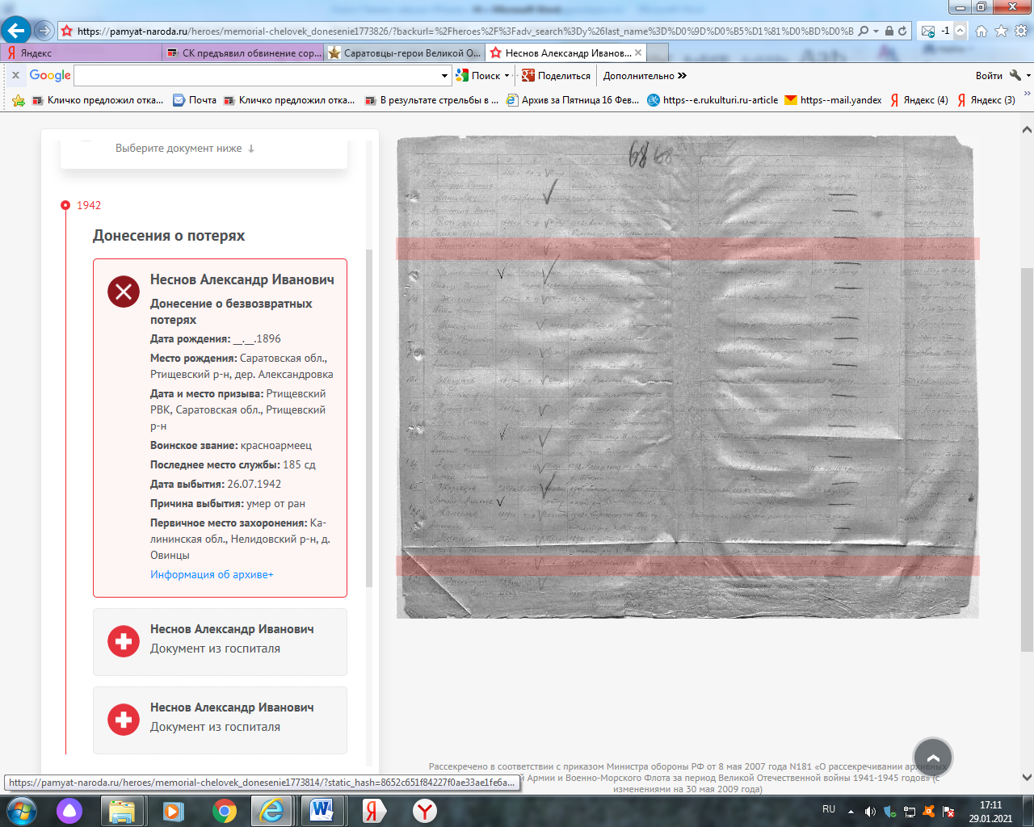

Неснов Александр Иванович
Красноармеец, __.__.1896Саратовская обл., Ртищевский р-н, ст. Ртищево, д. Александровка , Место службы: 257 сп. Из госпиталя
Умер от ран 23.07.1942 , Госпиталь 155 отд. МСБ 185 сд, Калининская обл., Нелидовский р-н, д. Б.-Овинцы
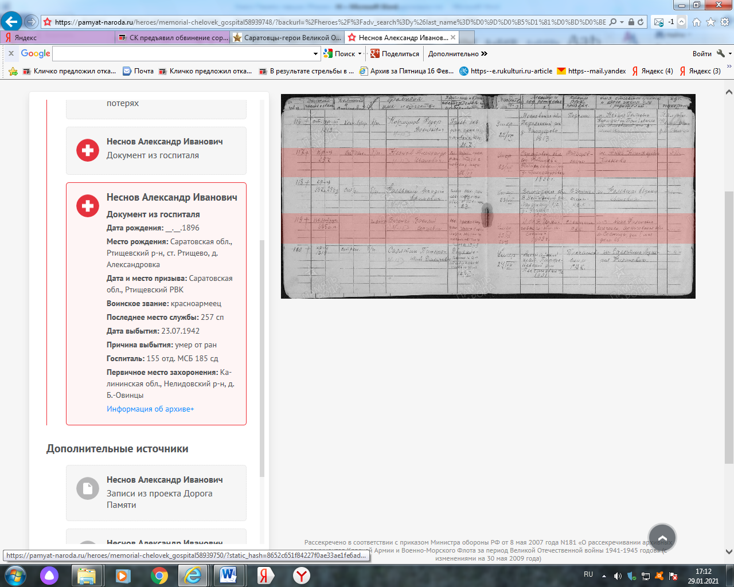

Неснов Александр Иванович
Красноармеец, __.__.1896Саратовская обл., Ртищевский р-н, д. Александровка , Место службы: 257 сп. Из госпиталя
Умер от ран 23.07.1942 , Госпиталь 155 МСБ, Калининская обл., Нелидовский р-н, д. Большие Овинцы
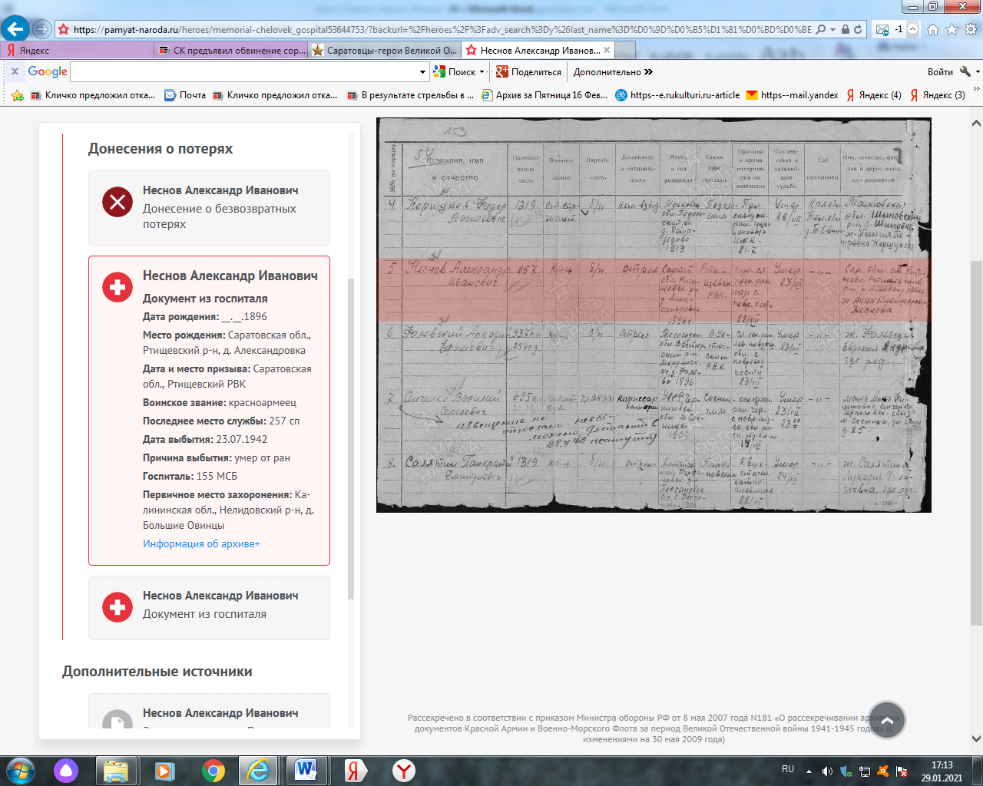

Неснов Александр Иванович
Красноармеец, __.__.1896. Галерея «Дорога памяти»
23.07.1942
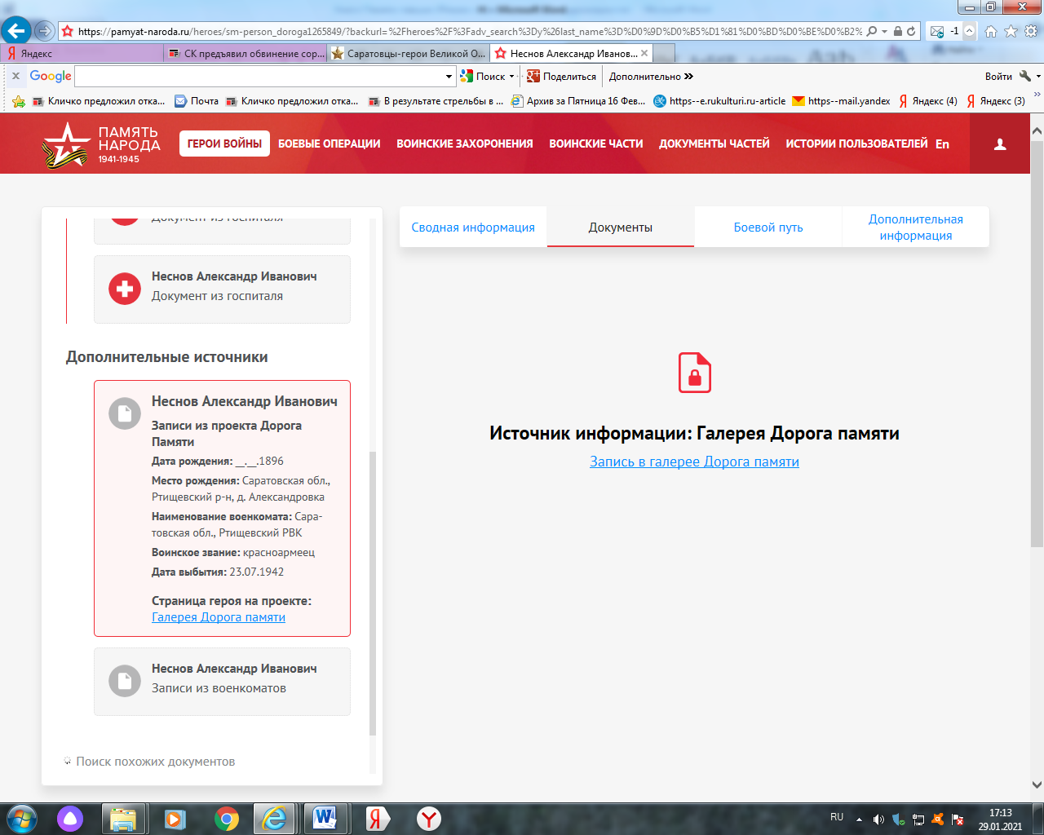

Неснов Александр Иванович

Год рождения
__.__.1896

Место рождения
Саратовская обл., Ртищевский р-н, д. Александровка

Место призыва
Саратовская обл., Ртищевский РВК

Воинское звание
красноармеец

Дата смерти
23.07.1942

Ссылки с проектов
https://pamyat-naroda.ru/heroes/memorial-chelovek_gospital53644753

Галерея «Дорога памяти»

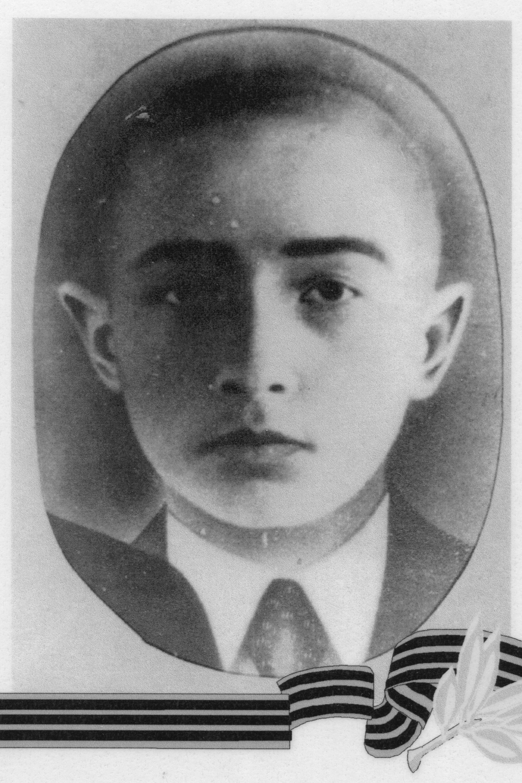

НЕСНОВ Иван Александрович (1924-24.03.1944 )
Родился в 1924 году в деревне Александровка Ивано- Куликовского с\совета Ртищевского района Саратовской области. Образование 10 классов. Был не женат.
В 1941 году был призван на защиту Родины. Рядовой 1314 сп. Умер от ран 24 марта 1944 года. Похоронен д. Лебедевка Пропойский район Могилевской области.
Материалы Ртищевской сельской библиотеки

Неснов Иван Александрович | род. 1924. Рядовой, 1314-й сп. Умер от ран 24 марта 1944. Похоронен д. Лебедевка, Пропойский р-н, Могилев. обл. | Ртищевский район | 6
Книга Памяти Саратовской области Ртищевский район . saratjv-geroi-ru

Неснов Иван Александрович | род. 1924. Рядовой, 1314-й сп. Умер от ран 24 марта 1944. Похоронен д. Лебедевка, Пропойский р-н, Могилев. обл.
Книга памяти: Саратовская область.- Т.6.- Саратов, 1994.- С.441.

Неснов Иван Александрович
Красноармеец, __.__.1924Саратовская обл., г. Ртищево , Место службы: 3 А 1314 сп. Донесение о потерях
Умер от ран 24.03.1944 Белорусская ССР, Могилевская обл., Пропойский р-н, д. Лебедевка, севернее

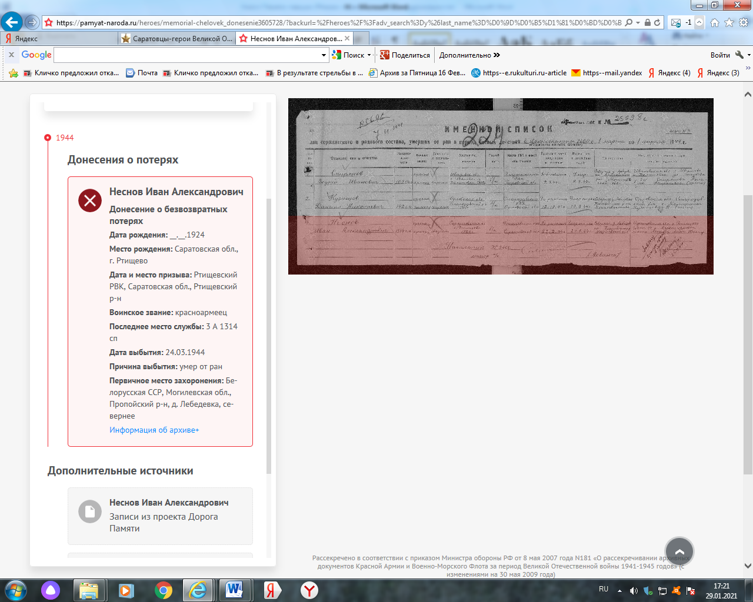
Неснов Иван Александрович
Красноармеец, __.__.1924. Галерея «Дорога памяти»
24.03.1944

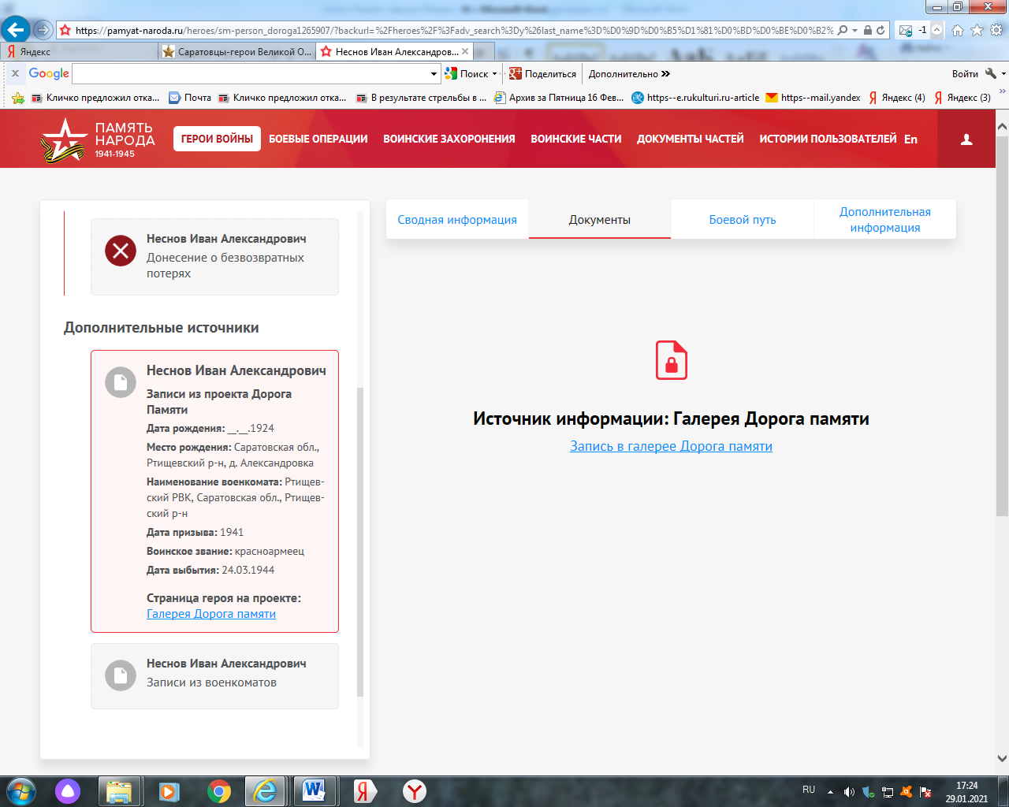

Неснов Иван Александрович

Год рождения
__.__.1924

Место рождения
Саратовская обл., Ртищевский р-н, д. Александровка

Место призыва
Ртищевский РВК, Саратовская обл., Ртищевский р-н

Дата призыва
1941

Воинское звание
красноармеец

Дата смерти
24.03.1944

Ссылки с проектов
https://pamyat-naroda.ru/heroes/memorial-chelovek_donesenie3605728

Галерея «Дорога памяти»

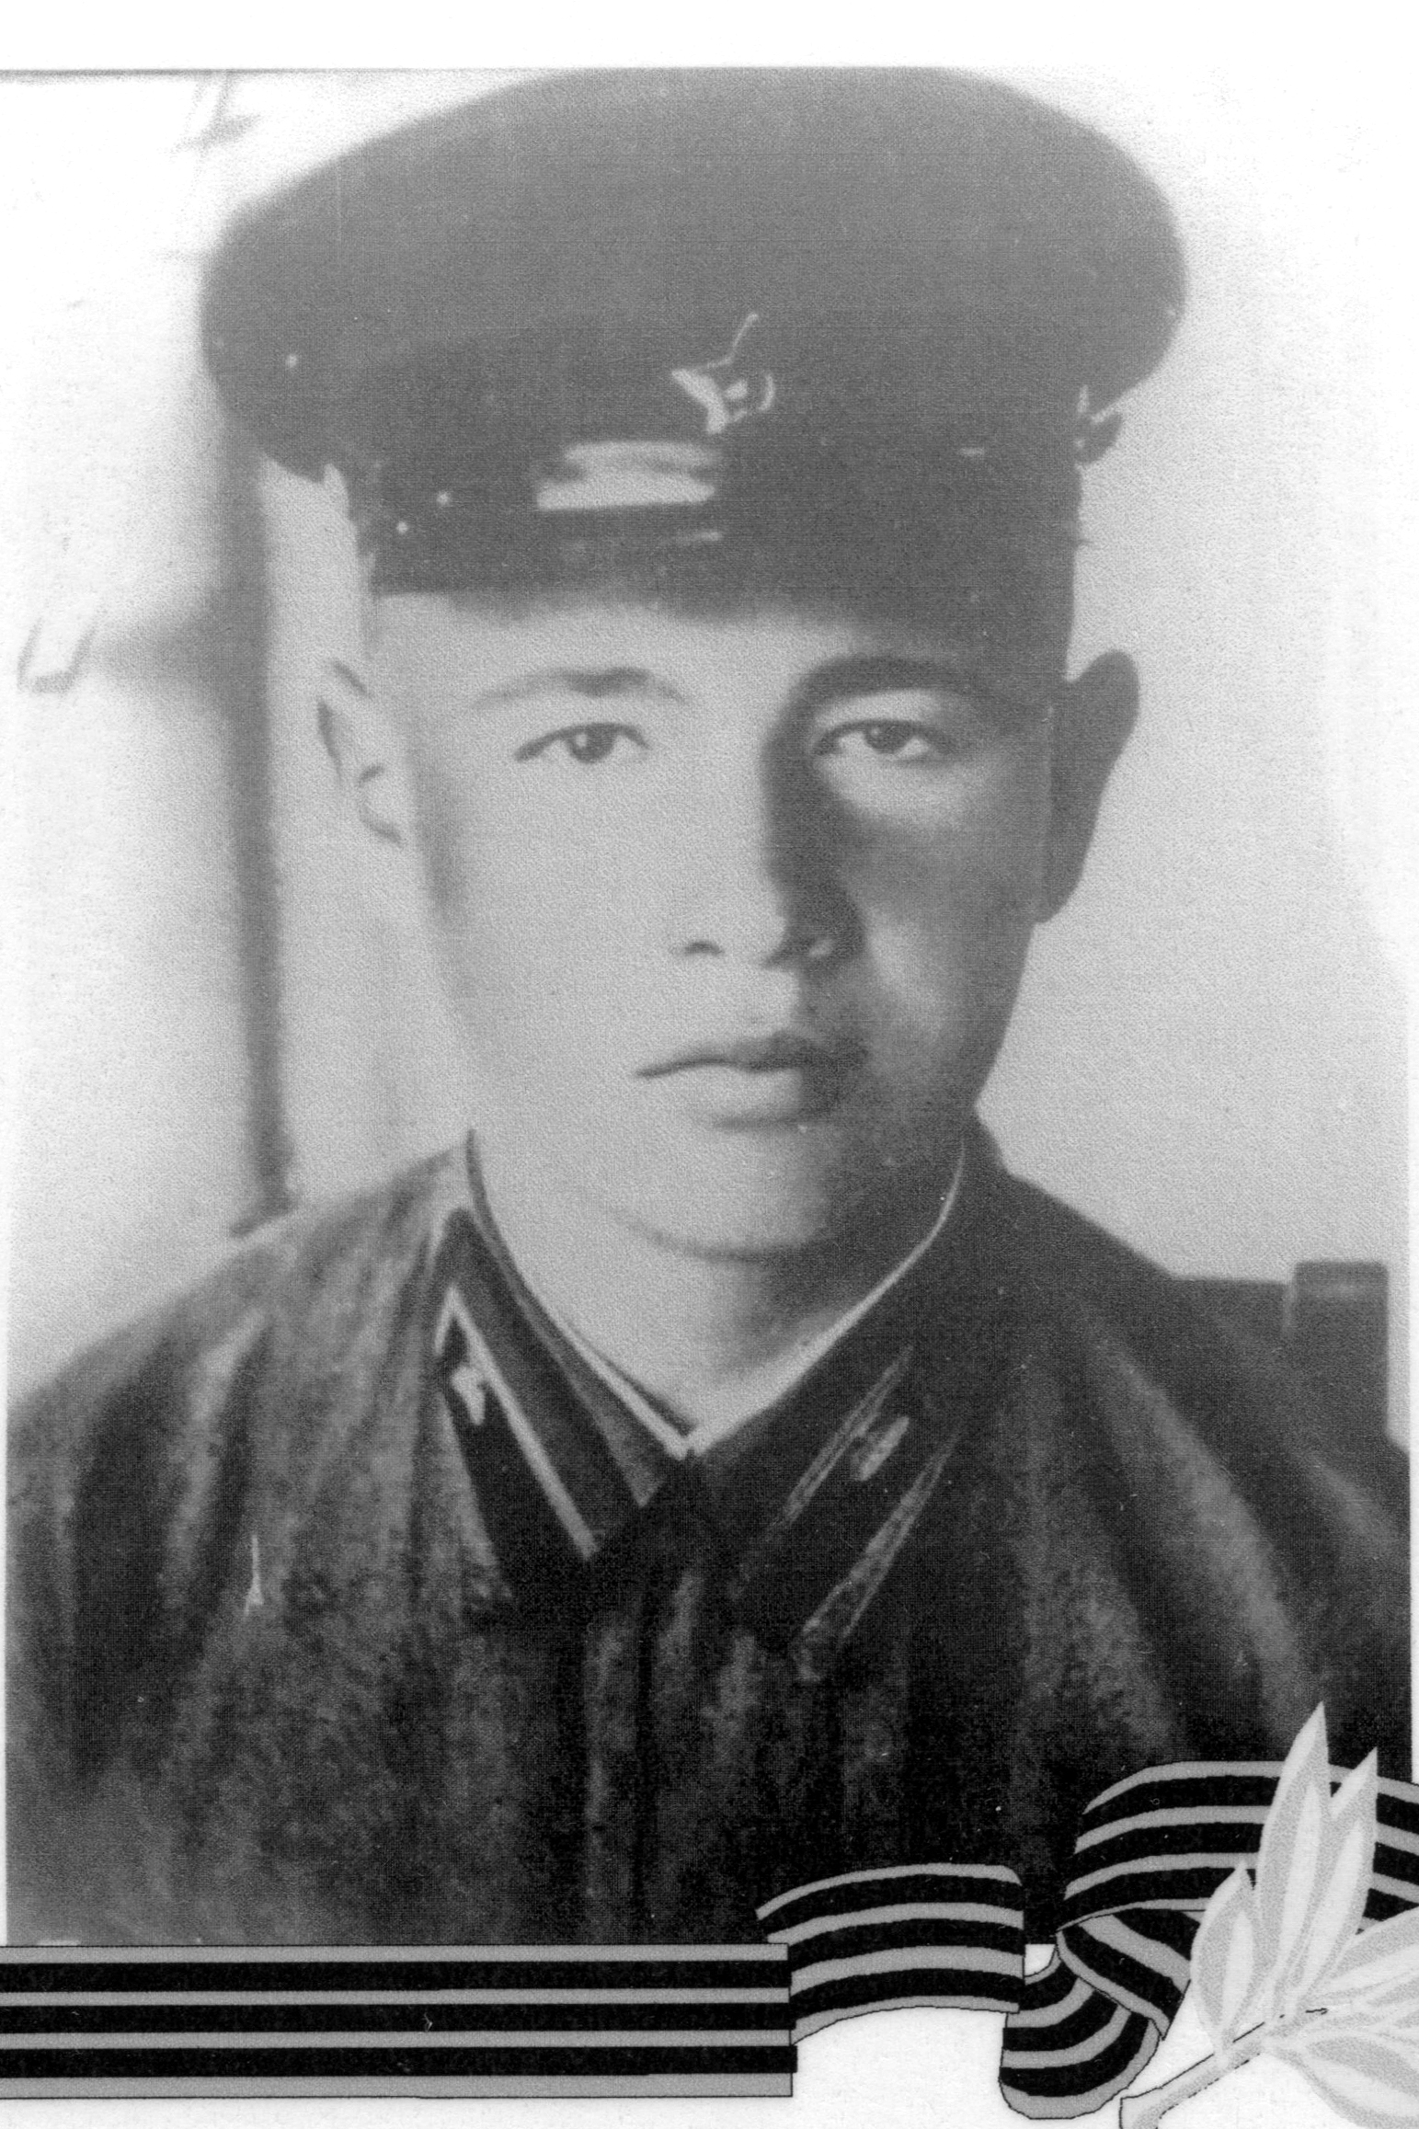

Неснов Николай Александрович

Неснов Николай Александрович (1922 – 07.11.1942)

Родился в 1922 году в деревне Александровка Ивано-Куликовского с\совета Ртищевского района Саратовской области. Образование – 10 классов. Был женат.
В 1941 году был призван на Великую Отечественную войну. Лейтенант 1-й тб 5-ая гв. Тбп. Погиб в бою 7 ноября 1942 года
Материалы Ртищевской сельской библиотеки

Неснов Николай Александрович | род. 1922, д. Александровка. Лейтенант, 1-й тб, 5-я гв. тбр. Погиб в бою 07 нояб. 1942. Похоронен р-н м. Флакдон, Сев. Осетия. | Ртищевский район | 6
Книга Памяти Саратовской области Ртищевский район . saratjv-geroi-ru

Неснов Николай Александрович | род. 1922, д. Александровка. Лейтенант, 1-й тб, 5-я гв. тбр. Погиб в бою 07 нояб. 1942. Похоронен р-н м. Флакдон, Сев. Осетия.
Книга памяти: Саратовская область.- Т.6.- Саратов, 1994.- С.441.

Неснов Николай Александрович
Лейтенант, __.__.1922, Место службы: 5 гв. отбр. 1 тб. Донесение о потерях
Погиб 07.11.1942

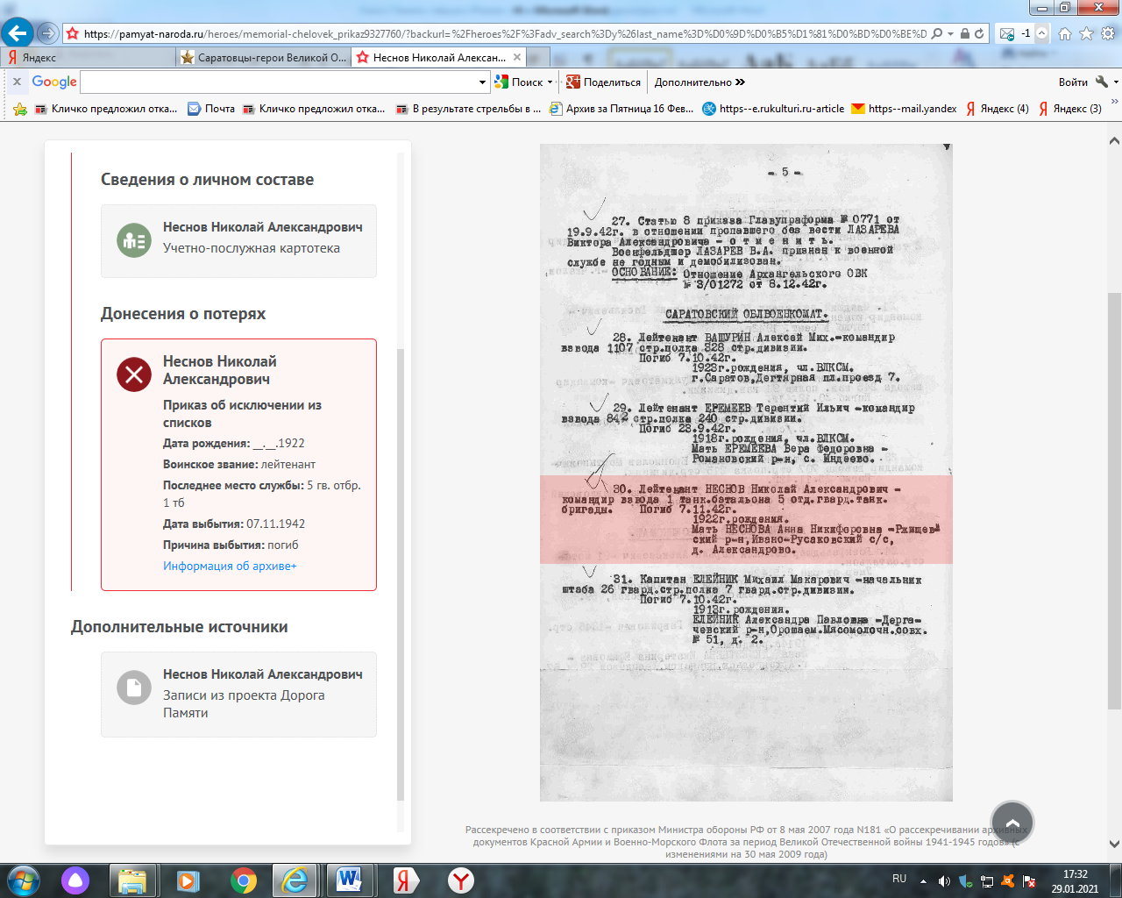

Лейтенант Неснов Николай Александрович – командир взвода 1 танкового батальона 5 отдельной гвардейской танковой бригады. Погиб 7.11.42 г.
1922 г.рождения. Мать – Неснова Анна Никифоровна, Ртищевский р-н, Ивано-Русаковский с/с,, д.Александрово

Неснов Николай Александрович
Лейтенант, __.__.1922, Место службы: 5 гв. отбр. УПК

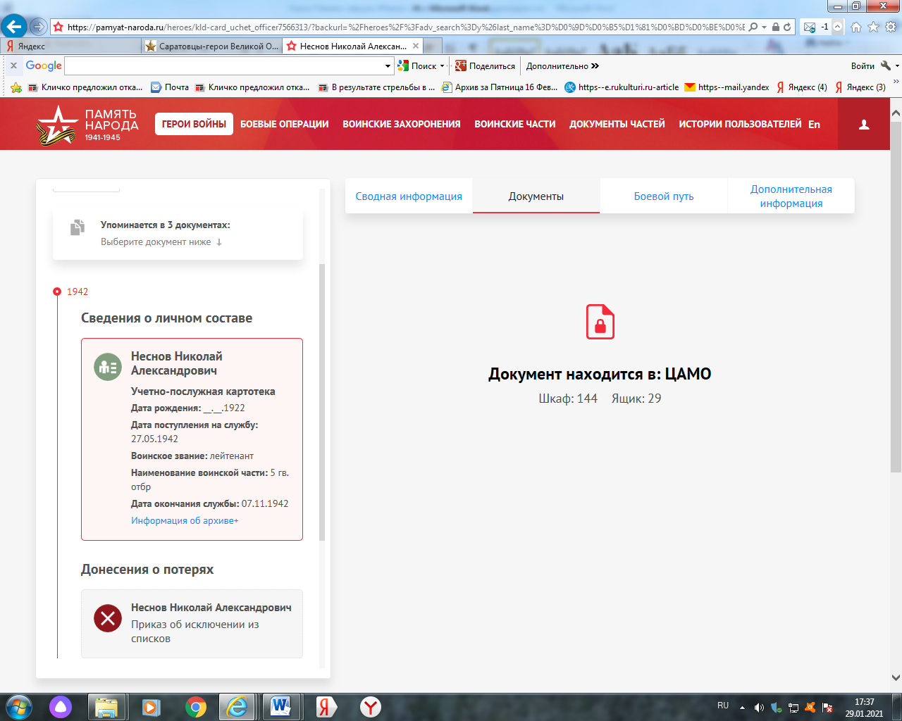

Неснов Николай Александрович
Лейтенант, __.__.1922. Галерея «Дорога памяти»
07.11.1942

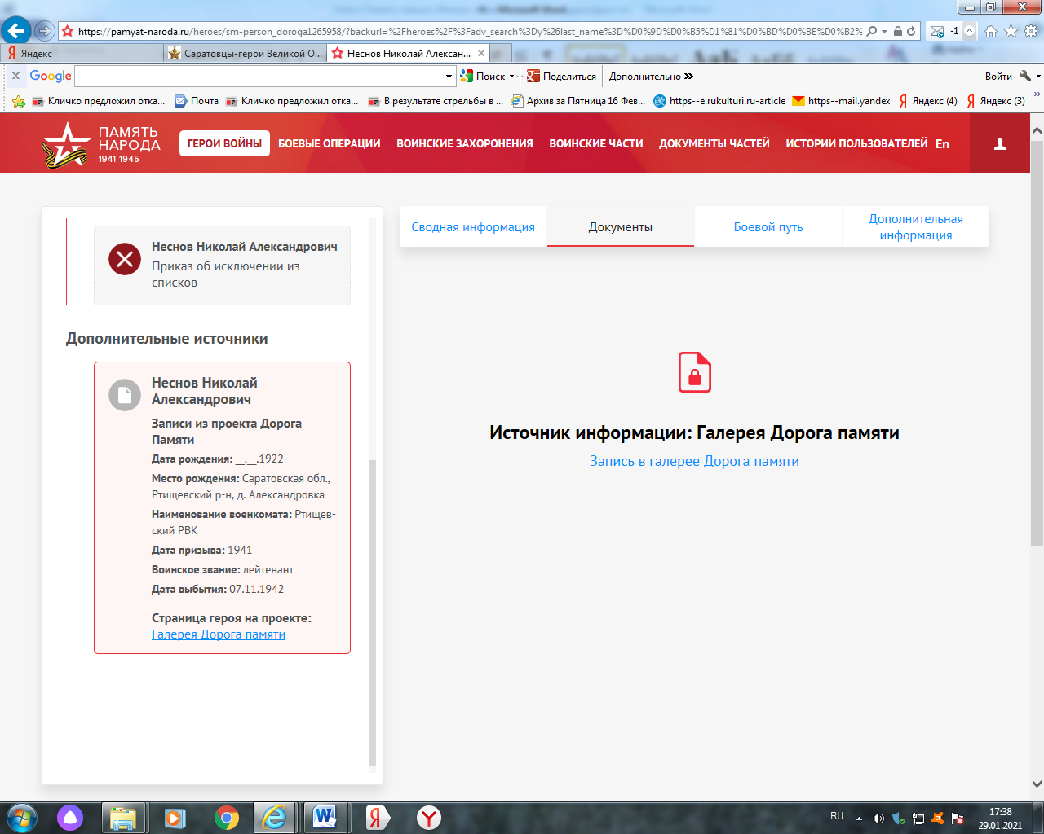

Галерея «Дорога памяти»

Неснов Николай
Не вернулись братья Овчинниковы – Сергей и Николай, Алексей и Иван Соповы, Иван и Степан Белянковы. Вместе с сыновьями Николаем и Иваном сложил свою голову в боях за Родину Александр Иванович Неснов...
Александрова Л. Увековечить память: к 50-летию Победы/ Л.Александрова //Перекресток России.- 1994.- 30 июля. – С.2.

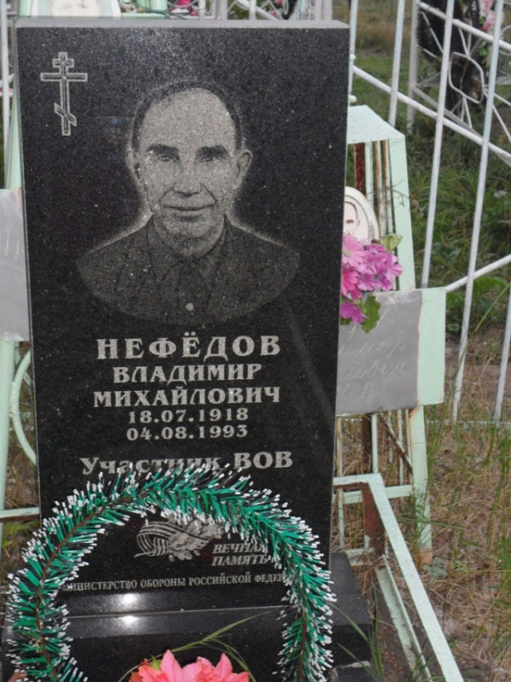
Нефёдов Владимир Михайлович
18.7.1918 - 4.8.1993
Иванокуликовское кладбище (Ртищевский район)
Интеренесайт Международная система поминовения усопших СКОРБИМ.
Мемориально-патриотическая акция ПОМНИТЬ ВЕЧНО
Нефедов Владимир Михайлович (18.07.1918 - 04.08.1993)

Нефедов Владимир Михайлович. Родился в 1918 году. Рядовой. Служил в 163-м стрелковом полку.
Данные военкомата

Нефедов Владимир Михайлович | род. 1918. Рядовой, 163-й сп. | Ртищевский район | 16
Книга Памяти Саратовской области Ртищевский район . saratjv-geroi-ru

Нефедов Владимир Михайлович. Орден Отечественной войны II степени
__.__.1918 Саратовская обл., г. Ртищево. Юбилейная картотека
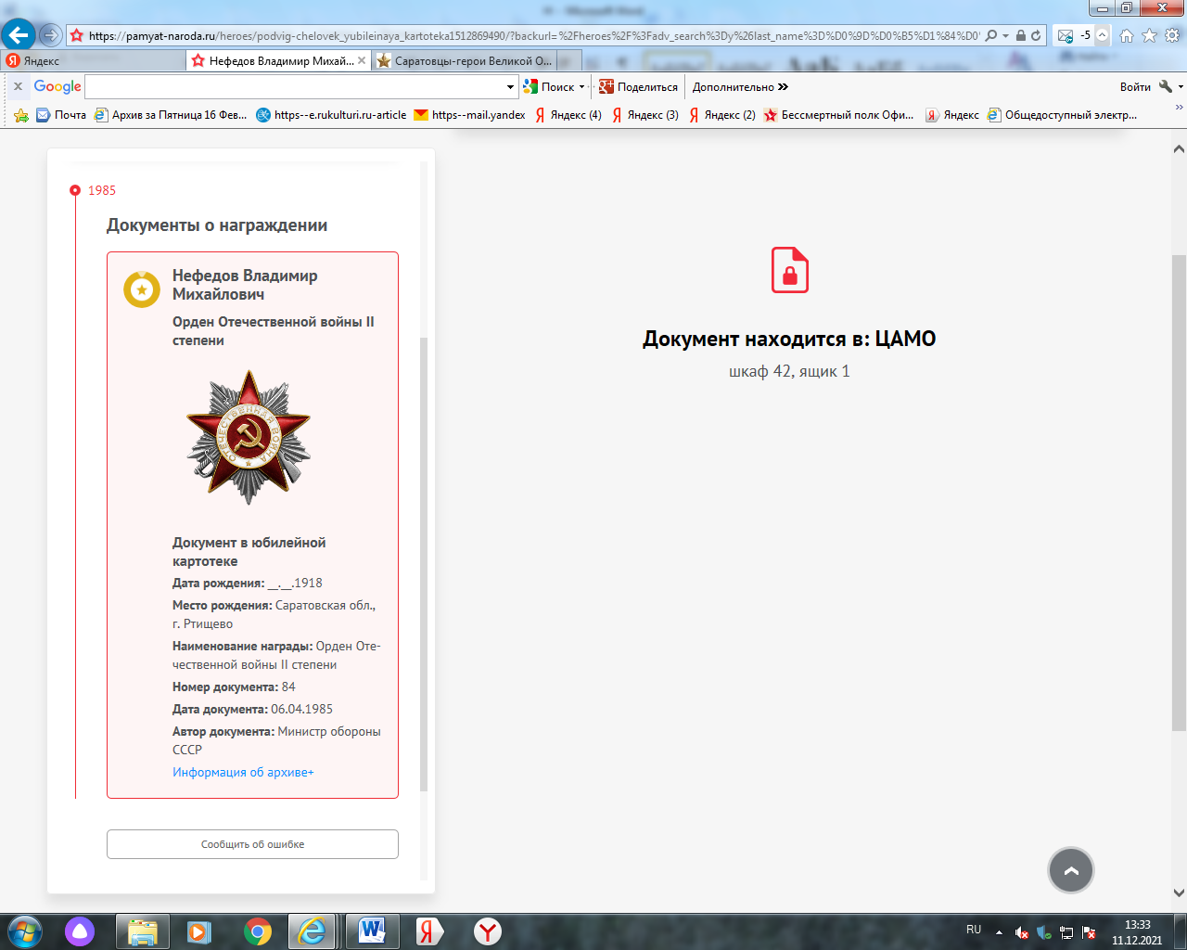
БД «Память народа»

Нефедов Владимир Михайлович
Орден Отечественной войны II степени
год рождения __.__.1918
место рождения: Саратовская обл., г. Ртищево
№ наградного документа: 84
дата наградного документа: 06.04.1985
номер записи в базе данных: 1512869490
Сайт «Подвиг Народа»

Нистратов Александр Дмитриевич (1911 – 04.1942)
Родился в 1911 г. в деревне Иваново-Кулики Ртищевского района. Призван 27.06.1941 Ртищевским РВК. Воинское звание – рядовой. Место службы: п/я 21/13 часть 1180. Пропал без вести в апреле 1942 г. Основание: ЦАМО дон 57928с-46 г.
Фонды Ртищевского краеведческого музея (ответ из ЦАМО на запрос В.Одинцовой от 31 марта 1990 г.), данные Книги Памяти. Перепечатал и обработал Д. Селиванов

Нистратов Александр Дмитриевич | род. 1911, с. Ивано-Кулики. Рядовой. Пропал без вести апр. 1942. | Ртищевский район | 6
Книга Памяти Саратовской области Ртищевский район . saratjv-geroi-ru

Нистратов Александр Дмитриевич | род. 1911, с. Ивано-Кулики. Рядовой. Пропал без вести апр. 1942.
Книга памяти: Саратовская область.- Т.6.- Саратов, 1994.- С.443.

Нистратов Александр Дмитриевич
Рядовой, __.__.1911Саратовская обл., Ртищевский р-н, с. Ивано-Кулики , Место службы: п/я 21/13 часть 1180. Донесение о потерях
Пропал без вести __.04.1942
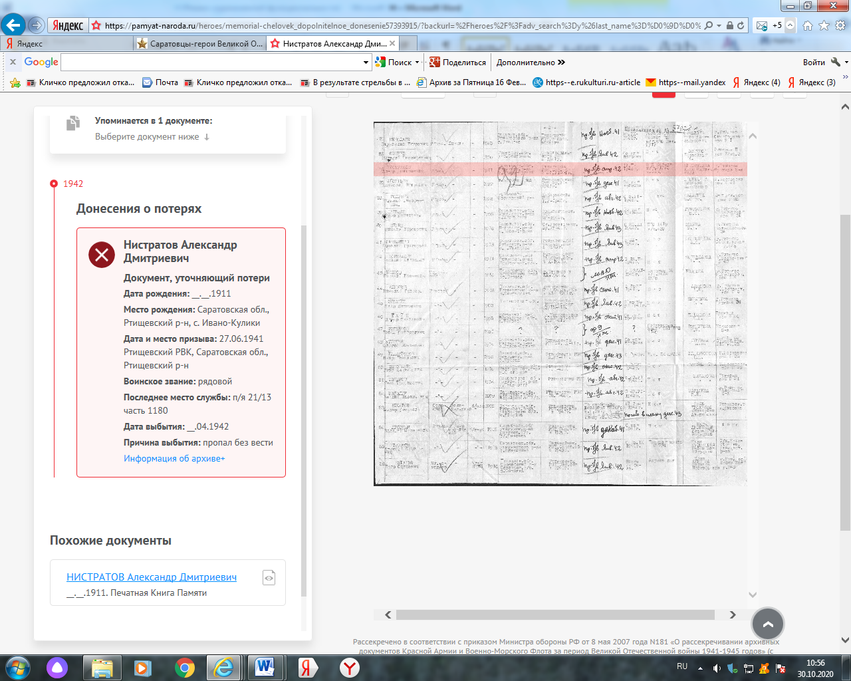
Сайт «Память народа»

